**Сушко (в девичестве Зелёнко) Ефрозына (Suszkowa Eufrozyna z Zielonkow)**

21 января 1812 г – венчание с молодым Стефаном Сушко с деревни Разлитье (НИАБ 136-13-920, лист 18, №2/1812-б (ориг)).

**НИАБ 136-13-920:** Лист 18. **Метрическая запись №2/1812-б (ориг).**

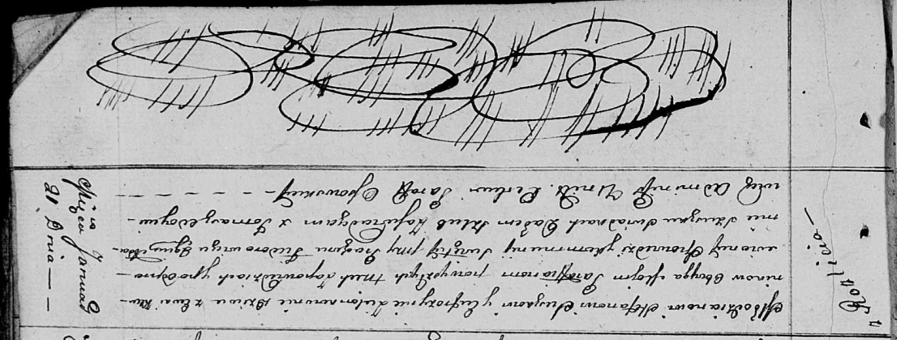

Осовская Покровская церковь. 21 января 1812 года. Метрическая запись о венчании.

Suszko Stefan – жених, молодой, парафии Осовской, с деревни Разлитье.

Zielonkowna Eufrozynia – невеста, девка, парафии Осовской, с деревни Клинники.

Fiedorowicz Prochor – свидетель.

Szuszko Adam – свидетель.

Woyniewicz Tomasz – ксёндз.